**小鸡作画步骤**

1.头部 4.腹部（大小各一笔）

重墨色 2.翅膀（大八字） 淡墨色

3.臀部（小八字） 5.大腿

6.小腿（四趾：三趾在前，中间最长；一趾在后，最短）

浓墨色 7.嘴巴、眼睛

8.小翅膀（各三笔）

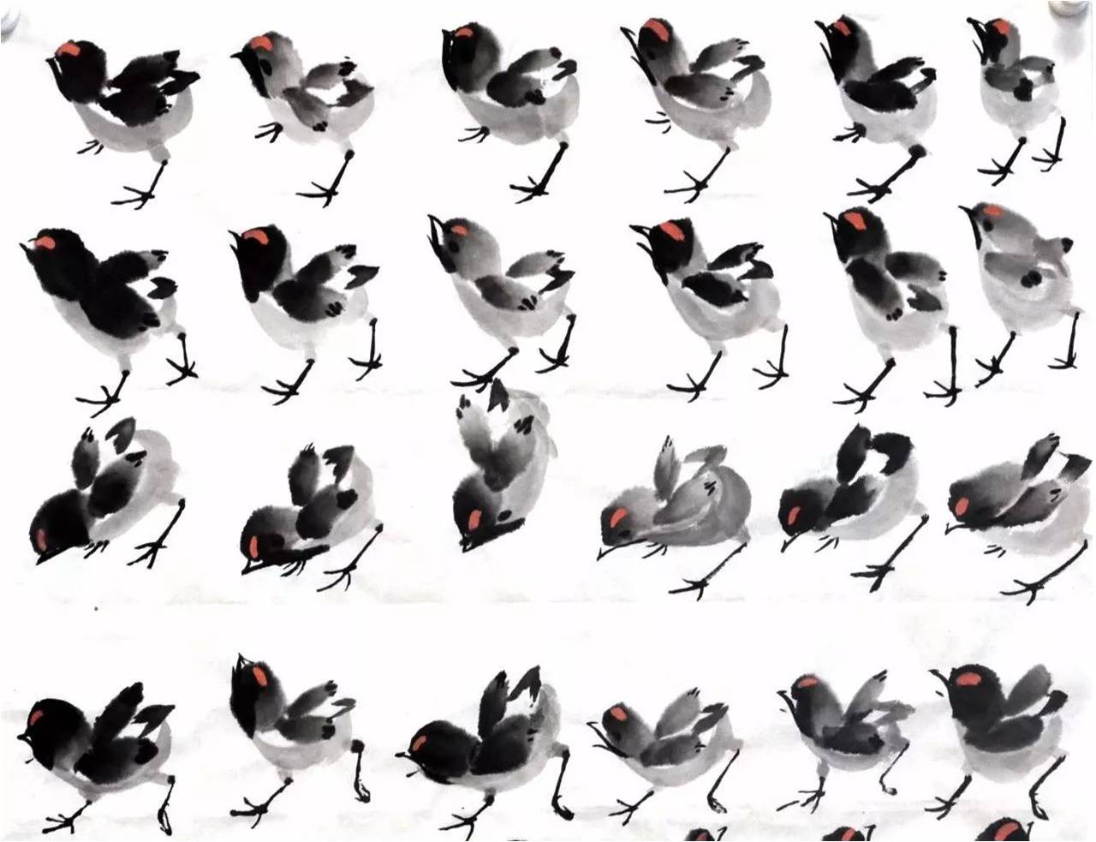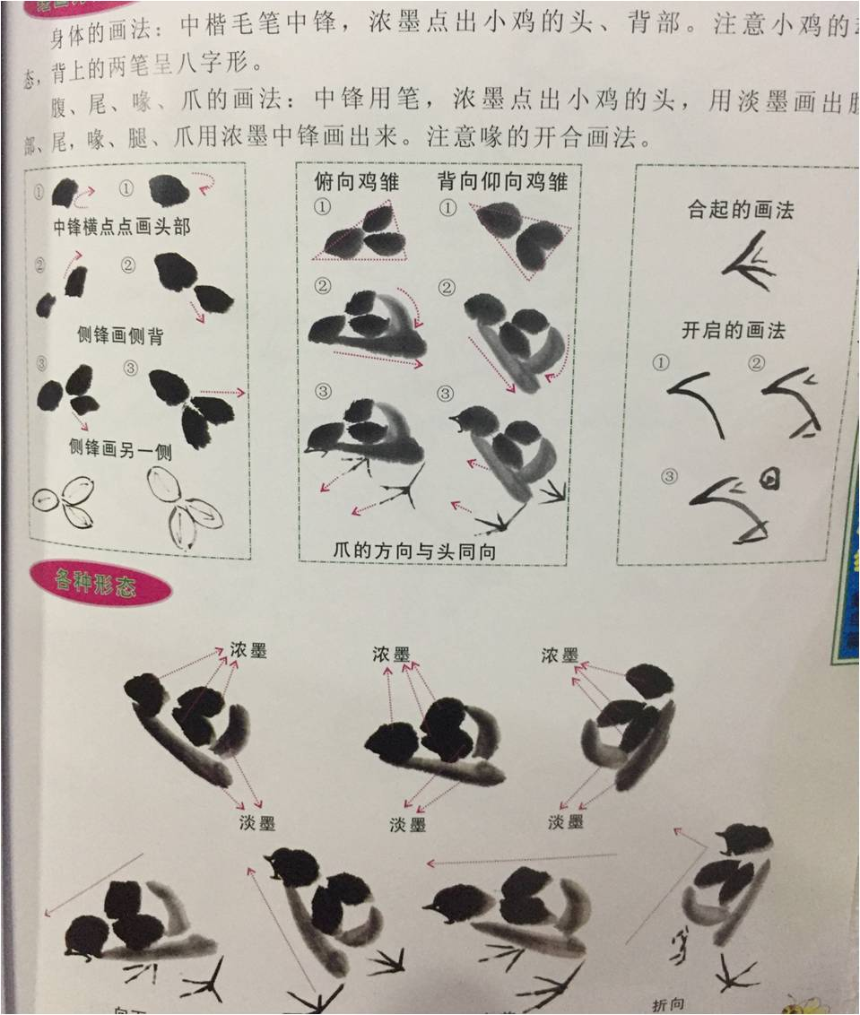9.鸡冠（浓朱砂）